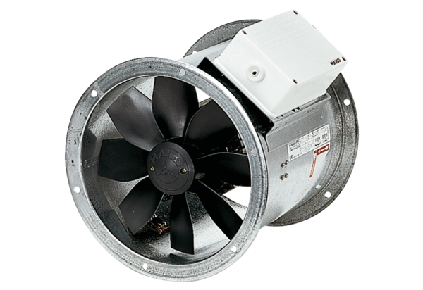Aksijalni cijevni ventilator DZR 40/64 BJedinica za pakiranje: 1 komAsortiman: C
Broj artikla: 0086.0049Proizvođač: MAICO

